**Requerimento Nº 1443/2022**

**Súmula**:- Solicita Informação do Executivo, junto a **Secretaria Municipal de Esportes e Lazer**, sobre a construção um Espaço Coberto destinado a pratica de Capoeira e outras Atividades Esportivas no Parque da Cidade – Itapevi – SP.

**REQUEIRO** à Mesa, após ouvido o Douto Plenário na forma regimental vigente, seja oficiado ao Excelentíssimo Senhor Igor Soares Prefeito Municipal, informações junto a **Secretaria Municipal de Esportes e Lazer**, sobre a construção de um Espaço Coberto destinado a pratica de Capoeira e outras Atividades Esportivas no Parque da Cidade – Itapevi – SP.

**Justificativa**

Senhor Presidente:-

Senhores Vereadores:-

Trata-se de uma solicitação dos munícipes por meio deste Vereador, pois, a pratica regular dessa atividade esportiva contribui para o bem-estar social, fortalecendo laços familiares e culturais.

Sala das Sessões Bemvindo Moreira Nery, 28 de abril de 2022.

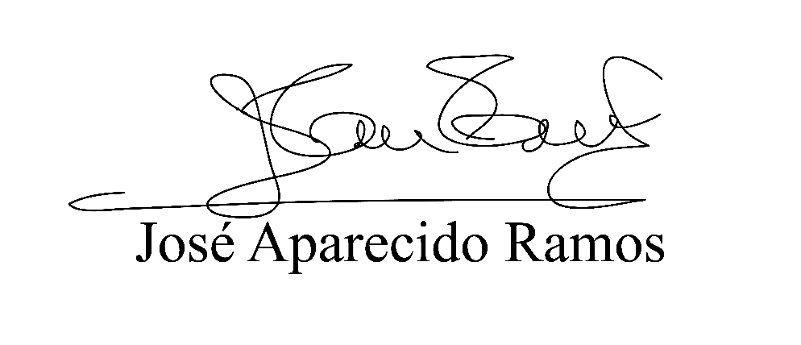

**(Zeca da Piscina – PTB)**

**Vereador**